|  |
| --- |
|  |

**Documento de Diseño de Interfaces**

**Proyecto: Bestnid**

|  |  |  |
| --- | --- | --- |
| limon.png |  |  |

**Ficha del documento**

|  |  |  |  |  |
| --- | --- | --- | --- | --- |
| **Fecha** | **Revisión** | **Autor** | **Cambio** | **Verificado.** |
|  |  |  |  |  |

Documento validado por las partes en fecha:

|  |  |
| --- | --- |
| Por el cliente | Por la empresa suministradora |
|  |  |
| Aclaración | Aclaración |

**Contenido**

**CONTENIDO**

**1** **DISEÑO DE INTERFACES**

**1.1** **Tipo de interfaz a utilizar**

**1.2** **Tratamiento de errores.**

**1.3** **Manejo de prevención de errores.**

**1.4** **Generación de ayudas**

**1.5** **Definición de atajos.**

**1.6** **Manejo de salidas**

1. **Diseño de Interfaces**
   1. **Tipo de interfaz a utilizar**

El estilo de interfaz que se utilizará en la aplicación, es la interfaz gráfica, la cual se caracteriza por la utilización de todo tipo de recursos visuales para la representación e interacción con el usuario. Con ventajas a la hora del aprendizaje y utilización, la interacción múltiple con el sistema mediante la utlización de ventanas (o páginas) y accesos inmediatos a cualquier punto de la pantalla.

* 1. **Tratamiento de errores.**

Indicar que errores se van a manejar, que feedback se indicará en cada caso, si va a ser explicativo, de alerta, o de propuestas de soluciones. Se debe colocar un ejemplo para ilustrar el tratamiento del error.

Errores de servidor o base de datos: este tipo de errores no pueden ser manejados por la aplicación ya que la misma depende del correcto funcionamiento de ellos.

Errores de validación: los errores de validación, que refieran a errores sintácticos, a la hora de llenar campos por ejemplo, serán tratados uniformemente, con avisos dentro del mismo formulario en color rojo, para denotar que se trata de un error. Por ejemplo, que el usuario no haya completado algún campo obligatorio.

Los casos de error de validación se pueden dar en las siguientes funcionalidades, y en caso de tener algun tratamiento extra, será descrito:

Registro

Logueo

Publicacion

Oferta

Errores de acceso o sesión: este tipo de errores se notificarán con un tipo estandarizado de ventana de aviso, en la cual se le informará al usuario el tipo de error, y se le dará una posibilidad de acción dependiendo del tipo de error. Como por ejemplo, cuando un usuario no registrado intenta acceder a una funcionalidad de usuario registrado, como Publicar Subasta, una ventana debería notificarle que no puede realizar esa acción a menos que se loguee (en caso de ya estar registrado) o se registre.

* 1. **Manejo de prevención de errores.**

Para evitar que el usuario llegue a una instancia de error, utilizaremos una serie de estrategias, basadas en las propuestas en los Principios de Nielsen:

* Brindar rangos de entradas posibles para que el usuario seleccione y no tipee.
* Mostrar ejemplos, valores por defecto y formatos de entrada admisibles.
* Ocultar detalles ténicos del sistema.
* Solo mostrar opciones que el usuario pueda realizar.

* 1. **Generación de ayudas**

Como serán las ayudas : en línea, contextual, mesa de ayuda, impresa, dvd, cd, etc..Puede ser más de una o combinación de ellas. Se debe explicitar cual/es se utilizarán y porque.

El usuario tendrá acceso a un sitio de preguntas frecuentes (FAQs) en donde se responderá dudas generales acerca de como realizar operaciones en el sitio. Como por ejemplo:

Un ejemplo de una página sobre FAQs de un sitio conocido

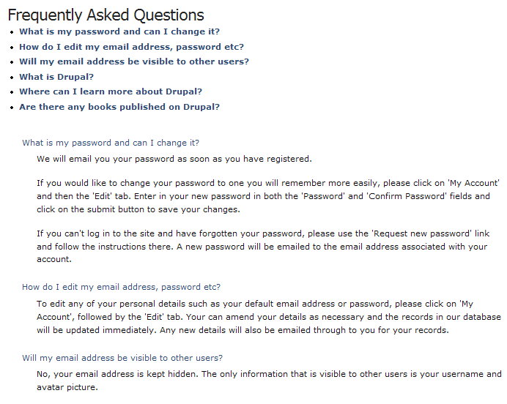

Además, en el caso de formularios y validación, se le indicará dentro de la misma ventana el tipo de error que hay, ya sea errores de contraseña inválida, campos obligatorios incompletos, usuario ya existente, etc.

Un ejemplo de mensaje de error para ayudar al usuario a llenar el formulario de forma correcta.

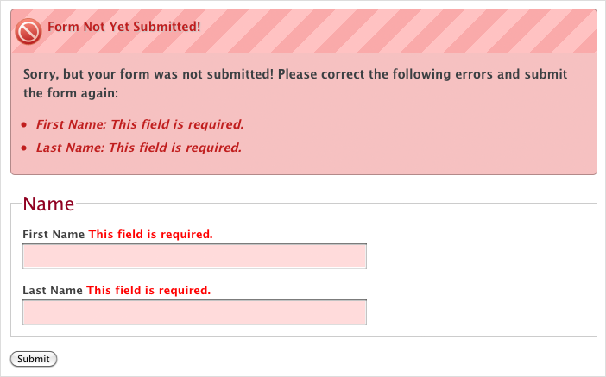

Un ejemplo de mensaje de error de validación debido a que el nombre de usuario con el que se quiere registrar ya esta registrado.

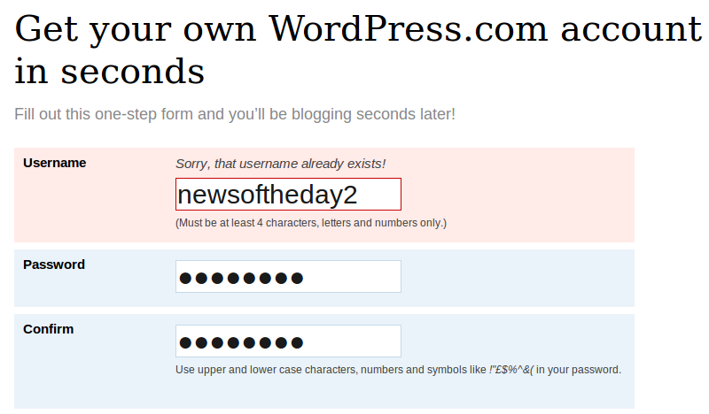

* 1. **Definición de atajos.**

La aplicación utilizará una herramienta de interfaz de usuario ampliamente aceptada, llamada *breadcrumb,* la consiste en una línea de texto en la que se indica el recorrido seguido y la forma de regresar. Permite que el usuario conozca laruta de su ubicación en directorios y subdirectorios, y navegue a través de ella. Se ejemplifica gráficamente a continuación:

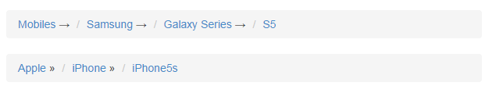

También se dará en todo momento al usuario un acceso al *Home* del sitio y, en caso de estar realizando alguna operación, una opción de cancelarla.

* 1. **Manejo de salidas**

Siempre que se salga de una operación con éxito, como por ejemplo crear subasta, u ofertar sobre una subasta, se le notificara al usuario que su operación a sido realizada exitosamente en una ventana emergente y se dará opción para cerrar la ventana y ver el resultado de la operación (subasta u oferta), y también en el caso contrario, que por algún motivo, no haya podido concretarse, dándole opción a repetirla.

En caso de registrarse correctamente el usuario será automáticamente logueado con su nueva cuenta y podrá ver las nuevas acciones que podrá realizar como ofertar, publicar y ver su perfil. En caso de cancelar el registro volverá a la página principal.

En las pantallas de las acciones “ publicar subasta” , “ ofertar”, “ logearse”, “registrarse”,”realizar una consulta”, estará siempre presente en el margen inferior derecho el botón “ cancelar” dándole en todo momento al usuario la opción de cancelar la acción actual para de esta forma poder volver a la pagina en la que anteriormente se encontraba.